FS Measurement Cell Solid Transmittence (MCST)
Business Unit: Engineering Services
Projekt: SOMA
Kostenstelle: 9800
Verfasser : Roger Scheiwiller
Versionsdatum : 01. Juni 2005
Version : 1.0
BÜCHI Labortechnik AG
Postfach, 9230 Flawil
Tel 071 / 394 63 63
Fax 071 / 394 65 65
E-Mail buchi@buchi.com
Inhaltsverzeichnis
1 Einleitung 3
1.1 Zweck 3
1.2 Begriffe 3
1.3 Referenzen 3
2 Measurement Cells Solid Transmittance 4
2.1 Interface 4
2.2 Devices 5
2.2.1 Motor für Probenteller 6
2.2.2 Sensor für die Erkennung von Optionen (Probenteller) 6
2.2.3 LEDs 6
2.2.4 Temperaturregelung des Detektors 6
2.2.5 Temperaturüberwachung 7
2.2.6 Ventilator 7
2.2.7 AC-DC Option für IFM ADC setzen 7
2.2.8 Neukalibrierung von ADC’s 7
2.2.9 Verstärkerstufe des Detektor ADC’s 7
2.2.10 Lifetime 7
2.3 Reports 8
2.4 Gain 8
2.4.1 Bei jeder Probe (each) 8
2.4.2 Pro Application (prior) 8
2.4.3 Manuelle Einstellung (manual) 9
2.5 Kalibrationsparameter bestimmen 9
2.5.1 Offsetbesimmung (kein Licht): 9
2.5.2 Maximum bestimmen (max. Licht): 10
2.5.3 Gainberechung (Intensity Check) 10
2.5.4 Plausibilitätstest vom Gain 10
2.6 Messung 10
2.6.1 Test vor Messung 10
2.7 Parameter 10
2.7.1 Fixparameter 11
2.7.2 Kalibrationsparameter 11
2.7.3 Applicationsparameter 11
2.8 Berechungen 11
2.9 Use Case Homing 12
2.9.1 Use Case: Home 12
2.9.2 Use Case: Read Option 13
2.10 Referenzieren 15
2.11 Use Cases 15

Einleitung

Zweck
Im Projekt Gemini II [1] wird ein Nahinfrarot-Spektroskopie Gerätesystem (NIR Solutions) erstellt. Dieses Dokument beschreibt den Softwareteil [2] Measurement Cells Solid Transmittance, welcher die Steuerung der Messzelle beschreibt.

Begriffe
NIR: Nahinfrarot
MCSL: Measurement Cells Solid
MCCM: Measurement Cells Common
IU: Instrument Unit
MCST: Measurement Cells Solid Transmittance
Cw : clockwise (Uhrzeigersinn)
Ccw : counterclockwise (Gegenuhrzeigersinn)

Referenzen
[1] Pflichtenheft Gemini II, Thomas Meyer 7.11.2002, Version B
[2] Global Software Specification, Marco Sutter 31.05. 2002, Version 1.1b
[3] Software des Projektes Gemini II, erhältlich mit Visual Source Safe
[4] Spezifikation Elektronik, René Hänni, 22.11.2002, Version 0.6
[5] Hilfe für Pelti-Cooler, Martin Bürki, 7. April 2003
[6] Spezifikationen FPGA 31008, René Hänni, 01.06.05, Version 0.00E
[7] DQ Requirements.doc, Daniel Staub, 4.12.2003
[8] FS Solids Transmittance Cell.doc
[9]

Measurement Cells Solid Transmittance
Das Modul Measurement Cells Solid Transmittance (MCST) ermöglicht die Steuerung der Messzelle zur Erfassung von Spektren von gegebenen Proben.

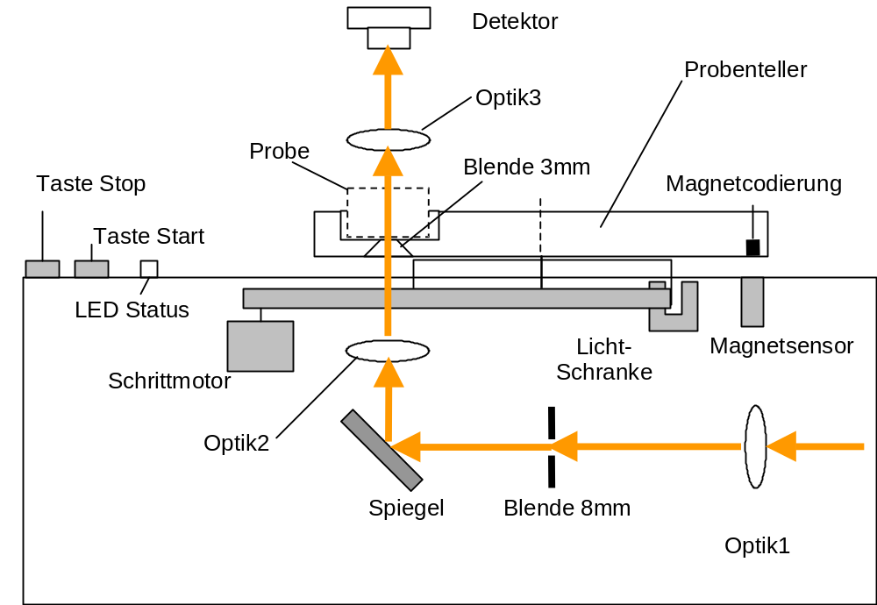
Abb.1: Messzelle

Interface
Die Aufgaben einer Messzelle können über die Methoden des MCCellInterface getätigt werden.
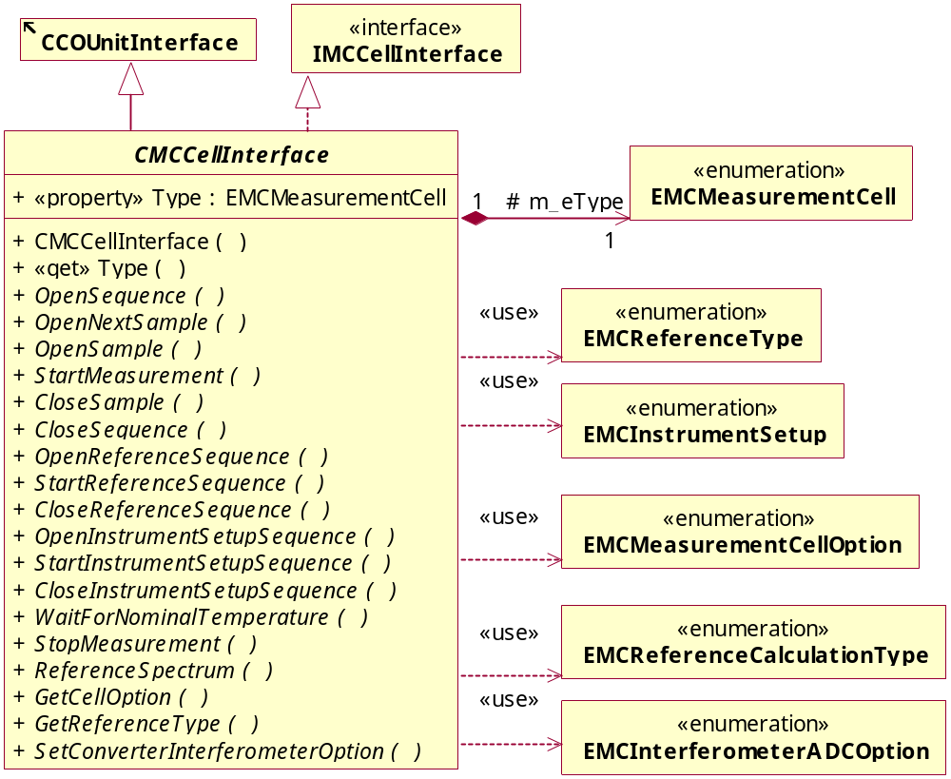
Abb.2: Measurement Cells Interface

Devices
Die Solid Zelle benötigt folgende Devices [6].
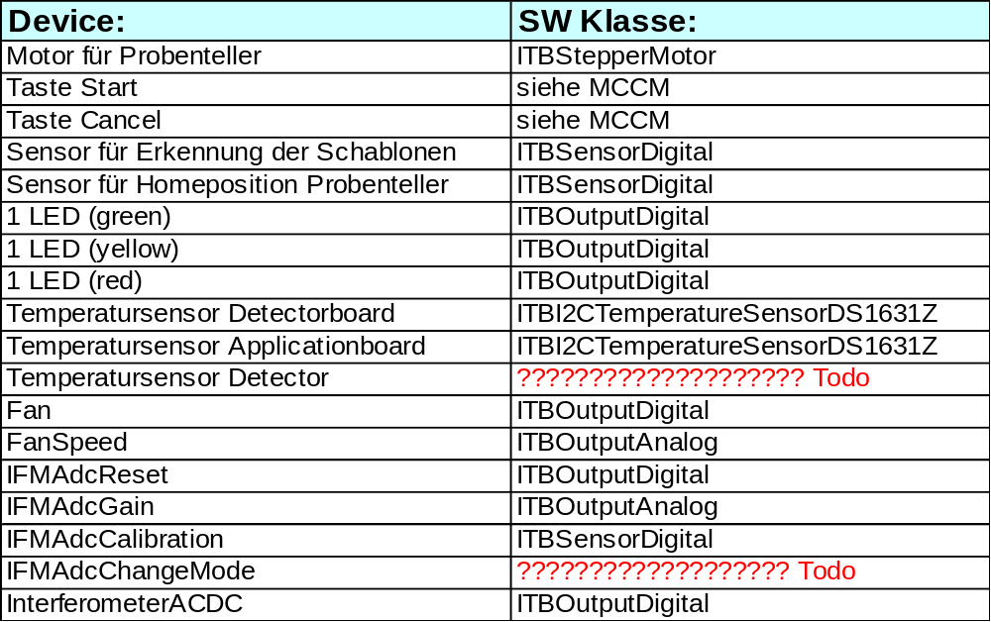

Motor für Probenteller
Ein Motor für den Probenteller ermöglicht das konstante Rotieren der Petrischale oder das genaue Positionieren auf Sample Positionen. Um eine Position anzufahren, kann jeweils der kürzeste Weg genommen werden. Die folgende Abbildung zeigt die Motorachse mit Software-Stopps unter Verwendung von Probenhalter (z.B. Vial Changer).
Die Messposition 0 (Referenzposition) wird über die Homeposition und einen Kalibrationsparameter berechnet.
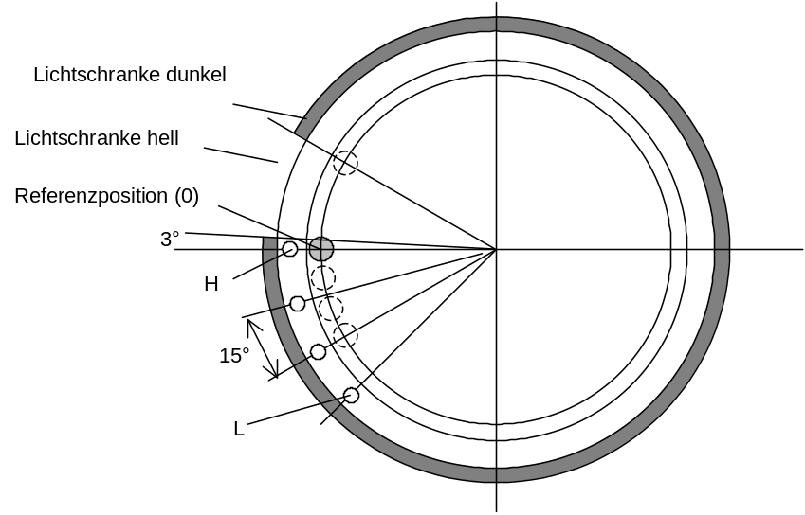
Abb. 3: Achse des Motors

Sensor für die Erkennung von Optionen (Probenteller)
Die Optionen sind mit 4 Magneten bestückt. Damit lassen sich 16 verschiedene Bit-Muster erzeugen. Ein digitaler Sensor kann das verwendete Bitmuster in der Initialisierungsphase ablesen. Dazu wird der Probentisch in die Homeposition gefahren. Anschliessend rotiert der Probenteller in festgelegter Richtung, bei jeder Magnetposition gestoppt und der Sensorstatus wird abgefragt. Aufgrund des Bitmusters wird die Option ermittelt.

LEDs
Die Messzelle besitzt eine 3 farbige LED (oder 3 einzelne LED’s). Die Steuerung erfolgt über 3 binäre Werte. Es gibt folgende Statusanzeigen:
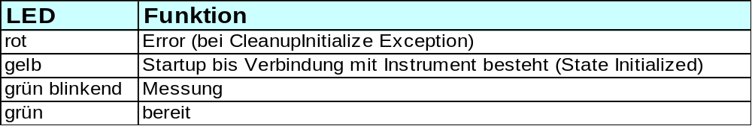

Temperaturregelung des Detektors
Zur Initialisierung des Detektorkühlers werden Parameter aus der DB gelesen. Aufgrund dieser Werte wird mit einer geeigneten Funktion [5] (Fomel 1.2) ein Potentiometerwert (0 bis 255) ermittelt. Mit diesem Wert wird der Detektorkühler initialisiert.
Zur Erfassung der Detektortemperatur wird eine Anzahl von gemessenen Spannungswerten gemittelt. Mit Hilfe einer Funktion [5] (Fomel 1.4) erfolgt die Umrechnung des gemittelten Spannungswertes in die Temperatur. Dieser gemittelte Temperaturwert wird als eine Temperaturmessung betrachtet.
Die erste Temperaturmessung des Detektors erfolgt nach dem Startup Intervall des PeltiCoolers.

Temperaturüberwachung
Eine Messzelle besitzt drei Temperatursensoren. Die Messzelle wird durch einen Lüfter gekühlt, welcher immer eingeschaltet ist. Die Temperatursensoren werden vor und nach einer Messung abgefragt und ein Test betreffend Temperaturüberschreitung getätigt. Wenn die Temperatur nicht innerhalb des gewünschten Ranges ist, wird zyklisch die Temperatur erneut abgefragt. Falls die Temperatur während einer bestimmten Zeit nicht innerhalb des Ranges zu liegen kommt, wird eine Exception ausgelöst.
Dazu gibt es die folgenden Massnahmen:
- Detectorboard- und Applicationboard: Wenn eine obere Temperaturgrenze (z.B. 70 °C) überschritten wird, wird eine Exception (Meldung an User) ausgelöst und MCSL muss neu initialisiert werden. Falls dieser Fehler nach einer Messung auftritt wird die Messung verworfen. Verwendete Parameter sind:
  - TemperatureBoardsLowerLimit
  - TemperatureBoardsUpperLimit
- Detector: Die Ermittlung der Detektor Temperatur erfolgt über eine Anzahl Temperaturmessungen (d.h. Spannungsmessung von Vcool), die gemittelt werden. Wenn die Detector Ist-Temperatur eine Temperaturgrenze über - (oder unter-) schreitet, wird eine Exception (Meldung an User) ausgelöst und MCSL muss neu initialisiert werden. Falls eine Temperaturabweichung nach einer Messung auftritt wird die Messung verworfen. Verwendete Parameter sind:
  - TemperaturDetectorLowerLimit
  - TemperaturDetectorUpperLimit

Ventilator
Die Ventilatoren werden standardmässig eingeschaltet. Das Abschalten durch die Software ist nicht gewünscht. Eine Geschwindigkeitsregelung der Ventilatoren ist vorgesehen.

AC-DC Option für IFM ADC setzen
Die AC-DC Option für den IFM ADC kann vor einer Messung (State Initialized) gesetzt werden.

Neukalibrierung von ADC’s
Die Neukalibrierung des ADC’s erfolgt wie in IU beschrieben (siehe 24 bit Laser ADC).

Verstärkerstufe des Detektor ADC’s
Der Gain des Detektors-ADC’s wird als Applikationsparameter aus der DB gelesen. Dies geschieht in der Phase „ActivateApplication“. Es gibt eine Stufe für die Referenz- und eine für die Samplemessung. Das Umschalten der Verstärkerstufe verlangt keine Neukalibrierung.

Lifetime
Beim Aufstarten der Messzelle wird die Lifetime Überwachung des Detektors eingeschaltet (siehe IU).

Reports
Sättigung vom Vorverstärker, wo soll man das speichern?
Der Gain muss für jede Messung im Report pro Sample sichtbar sein.

(noch unklar)
Nach jedem Step (1 oder 2) sollte man einen Kommentar eingeben können, um das Messresultat zu interpretieren oder zu kommentieren.

Kommentar Beispiel:
„Misslunge Produktion vom 12.02.1973“
Den Kommentar kann man am Schluss eines CUT’s wenn der Lifecycle gelossen wird eingeben. Der Kommentar steht in der Audittrail Tabelle und kann über den Lifecycle von der RE_MeasurementSequence geladen werden.

Gain
Grundsätzlich muss für jede Probe die geeignete Gain-Stufe für den Verstärker auf dem Detectorprint gefunden werden. Die Methode zur Gain-Bestimmung wird bei der Applicationserstellung festgelegt. Es wird folgende Möglichkeiten geben den Gain zu bestimmen.
Der aktuelle Gain muss ausser auf den Reports, nirgends sichtbar sein.
Der GainSample wird bei der MCST defaultmässig mit –1 intialisiert, das bedeutet, dass der Gain entweder noch bestimmt oder eingegeben werden muss.

Datenbank
Dem Gain wird durch ein Array (Fixparameter) ein Faktor zugeordnet. Dieser Faktor wird dazu verwendet, um die gemessenen Rohspektren zu multiplizieren.
Bsp: Gain 0 => FaktorArray[0] = 1, Gain 1 => FaktorArray[1] = 1000
Die Tabelle RE_Spectrum wird durch das Attribut Gain-Faktor (double) erweitert. Der Gain-Faktor hat folgende Bedeutung:
Es wird immer der, in der Hardware eingestellte Faktor beim Spektrum abgespeichert. Wird ein Transmissionsspektrum gespeichert, wird auch der in der Hardware eingestellte Faktor gespeichert, nicht der verrechnete.
Beispiel:
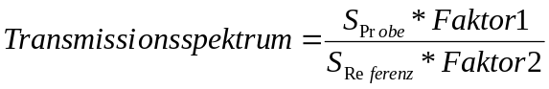
In der Datenbank werden das Transmissionsspektrum und das Referenzspektrum gespeichert. Zum Referenzspektrum wird Faktor 2, zum Transmissionspektrum Faktor 1 gespeichert, obwohl der Faktor vom Transmissionsspektrum der Quotient zwischen Faktor 1 und Faktor 2 ist.

Bei jeder Probe (autogain)
Der Gain wird für jede Probe vor jeder Messung bestimmt. Diese Methode kommt zur Anwendung, wenn man eine Identificaitons Application möchte, und man die Gains der Proben nicht kennt. Der Gain kann auch in einer approvten Applikation jederzeit ändern.
Diese Art der Gainbestimmung verlängert die Messung pro Sample um 1s, weil die Gainbestimmung solange dauert. (0.5s für einen vollen Scan + Reserve) Diese 1s fallen aber nicht ins Gewicht, weil die Messung (z.B 64 Scans) und das Fahren mit dem Motor noch viel länger dauern.

Pro Application (optimized)
Der Gain wird einmal pro Application bestimmt. Der Gain wird vor der aller ersten Messung im Operator bestimmt. Dabei werden die Gains von x Proben bestimmt und gespeichert. Aus den gespeicherten Gains wird der kleinste Gain herausgesucht. Dieser Gain gilt dann für diese Application, kann aber jederzeit wieder zurückgesetzt werden. Nachdem die Application auf approved geschalten worden ist kann der Gain nicht mehr verändert werden. Diese Methode ist bei quantitativen Applicationen vorgesehen.
Vor und nach der Gain-Bestimmung soll der Operator informiert werden.
“The gain settings will be optimized. Put at least %0 samples on the auto sampler.”
“The gain setting process is terminated. The optimized gain setting is %0. (cancel accept)”
Die Gain-Bestimmung soll manuell im Operator ausgelöst werden können. Man kann den Gain auch bei der Applikations-Entwicklung vorgeben und dann die Bestimmung bei Bedarf im Operator auslösen.

Manuelle Einstellung (manual)
Der Gain wird manuell eingestellt. Dieser Gain gilt dann für diese Application, kann aber jederzeit wieder zurückgesetzt werden. Nachdem die Application auf approved geschalten worden ist kann der Gain nicht mehr verändert werden. Diese Methode ist bei quantitativen Applicationen vorgesehen.

Kalibrationsparameter bestimmen
Von der elektrischen Schaltung sind zwei Parameter zu bestimmen.
- Der ADC DC Offset. [DAC counts]
- Der ADC DC max. Value bei maximaler Lichtintesität. (Nulllinien korrigiert)
[DAC counts]

Offsetbesimmung (kein Licht):
- Lampe ausschalten (5s warten)
- ADC auf DC Mode umschalten
- ADC kalibrieren
- Gain 0
- Stream Daten messen (0.5s min. 1 Scan)
aus den erhaltenen Daten den Mittelwert bilden (gibt einen Wert um -25234.95)
- → Kalibrationswert von MCST_AdcDcOffset

Maximum bestimmen (max. Licht):
- Lampe einschalten (5s warten)
- Gain 4
- Stream Daten messen (0.5s → 1 Scan)
Mittelwert (gibt einen Wert um 31543)
- Offsetkorrektur: 31543- (-25234.95) = 56777.95 (maximum)

Gainberechung (Intensity Check)
Aus dem dem Maximum kann man den Gain eines beliebigen Samples bestimmen
Beispiel Spectralon 5mm:
  - Gain 0
  - Stream Daten messen (0.5s)
Maximum suchen → (42.9)
  - 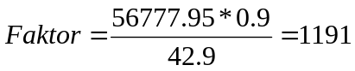
  - Dieser Faktor bestimmt den Gain
  - AmplifierLevel Double[] {1, 6, 30, 150, 1000} → Verstärkung 1000 → Gain 4

Beispiel 2
Breos 3mm → gemessen Max = 108
  - 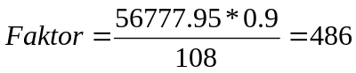→ Verstärkung 150 → Gain 3

Plausibilitätstest vom Gain
Wird nicht implementiert.

Messung

Test vor Messung
Vor jeder Messung werden folgende Punkte überprüft:
Ist der LifeTime Wert im Toleranzbereich?

Parameter
Gain Of ADC for samples, Gain Of ADC for references: Bei der bestehenden Implementierung sind die Gains Applicationsparameter.
Um die Spectren zu reproduzieren, Die Gains nach der Applicationsentwicklung nicht mehr verstellt werden müssen, werden die Gains nicht am Interferrogramm Gains sollen am Interferrogram gespeichert werden.
Die Eingabe der Gain Parameter sollte auf 0-4 beschränkt werden. Diese Beschränkung man bei allen Messzellen noch machen.

Fixparameter
MCST_GainFactorArray Double[] {1.0, 6.0, 30.0, 150.0, 1000.0}
GainPreAmpADC = (proportionale Verstärkung zwischen) (noch nicht verwendet)
MCST_Option30Gap = 10800 [milli degree]
MCST_Option30Quantity = 30
MCST_Option10Gap = 32400 [milli degree]
MCST_Option10Quantity = 10
MCST_MagnetOffset = 3000 [milli degree]
MCST_MagnetGap = 15000 [milli degree]
MCST_MagnetQuantity = 4

Kalibrationsparameter
MCST_AmpUpperLimit,
MCST_AmpLowerLimit,
MCST_DriveCalibration = 3000,

Applicationsparameter

Name | Description
MCST_GainDetermination | {prior, each, manual}
MCST_SampleVariation | Probenstreuung default = 20%
MCST_NoOfSamples | Anzahl Proben mit welchen, man den Gain festlegen möchte, wenn die Gainbestimmung auf prior ist.
MCST_UniformityType | USP_Tablets, USP_Capsules, DABEurPh_Tablets, DABEurPh_Capsules, Jap_Tablets, Jap_Capsules  ????, gibt es bei der EurPh auch einen Unterschied zwischen Kapseln und Tabletten wie sieht es mit Japan aus?  Diese Option kann man nur wählen, wenn es sich um eine Quantitative Application handelt.

Berechnungen
Sampleposition
[degree]

Magnetpostion
[degree]

SST Linearitätstest
Für den Linearitätstest der MCST fehlen 5 Parameter für den Peak 4. Der Peak 4 liegt bei (10000cm^-1) . Der Peak 4 wird bei bereits produzierten Geräten nachträglich ins Eprom geschrieben. Die neu produzierten Geräte werden die Parameter bereits haben. Thomas Meyer wird die 5 Parameter mit der Testsoftware in das Eprom vom Grundgerät speichern.
Die Parameter heissen:
SVST_StandardWheel_Filter1_Peak4, SVST_StandardWheel_Filter2_Peak4, SVST_StandardWheel_Filter3_Peak4, SVST_StandardWheel_Filter4_Peak4,
SVST_StandardWheel_Filter5_Peak4
Für die bereits ausgelieferten Geräte wird der Wert nachträglich bei Büchi bestimmt. werden. Die Parameter werden in einem Xml-File abgelegt und nachträglich durch die Software ins Eprom geschrieben. Das Xml-File kann jederzeit ergänzt und editiert werden. Das Xml-File wird von einem Basic Makro von T.Meyer erzeugt.
Bei der Parametersynchronisation wird getestet, ob die Parameter im Eprom vorhanden sind, wenn nicht wird die Serienummer vom StandardWheel gelesen und vom File die richtigen Werte ins Eprom geschrieben.
Filename: TransmissionValues.xml

Das Dataset hat folgende Struktur:
<?xml version="1.0" standalone="yes"?>
<CDataSetPeak4>
<FileVersion>
<Version>1.3</Version>
</FileVersion>
<StandardWheelData>
<StandardWheelSN>04000000014</StandardWheelSN>
<SVST_StandardWheel_Filter1_Peak4>0.1973</SVST_StandardWheel_Filter1_Peak4>
<SVST_StandardWheel_Filter2_Peak4>1.973</SVST_StandardWheel_Filter2_Peak4>
<SVST_StandardWheel_Filter3_Peak4>19.73</SVST_StandardWheel_Filter3_Peak4>
<SVST_StandardWheel_Filter4_Peak4>197.3</SVST_StandardWheel_Filter4_Peak4>
<SVST_StandardWheel_Filter5_Peak4>1973</SVST_StandardWheel_Filter5_Peak4>
</StandardWheelData>
<StandardWheelData>
<StandardWheelSN>04000000015</StandardWheelSN>
<SVST_StandardWheel_Filter1_Peak4>0.1973</SVST_StandardWheel_Filter1_Peak4>
<SVST_StandardWheel_Filter2_Peak4>1.973</SVST_StandardWheel_Filter2_Peak4>
<SVST_StandardWheel_Filter3_Peak4>19.73</SVST_StandardWheel_Filter3_Peak4>
<SVST_StandardWheel_Filter4_Peak4>197.3</SVST_StandardWheel_Filter4_Peak4>
<SVST_StandardWheel_Filter5_Peak4>1973</SVST_StandardWheel_Filter5_Peak4>
</StandardWheelData>
</CDataSetPeak4>

Use Case Homing
Folgender Ablauf wird dazu verwendet, um den Option Holder Motor zu initialisieren (homen). Man schaut von oben auf den Probenteller (Vogelperspektive).

Use Case: Home
Das homen soll vor jeder Messungsequenz gemacht werden.
Actor
- General Software System
Pre-condition
- Parameter sind initalisiert.
Basic Course
- Lichtschranke (home sensor) ist dunkel.
- Move ccw bis Home Position erreicht (lichtschranke wechselt von dunkel nach hell)
- Move(-3°)
- Starte die Homefunktion (Home(cw))
- Initalisere das Koordinatensystem der Achse (HomeSetPositon(-3))
Alternate Course
- Step 1: Wenn die Lichtschranke hell ist, dann gehe zu step 4.
Post Condition
- Die Achse ist initalisiert.

Use Case: Read Option
Actor
- MC Software System
Pre-condition
- Achse ist initalisert
Basic Course
- Move to Magnet Position 0 Move(0)
- Lese Magnet Sensor Status
- Move to Magnet Position 1 Move(1)
- Lese Magnet Sensor Status
- Move to Magnet Position 2 Move(2)
- Lese Magnet Sensor Status
- Move to Magnet Position 3 Move(3)
- Lese Magnet Sensor Status
- Berechne Option
Post Condition
- Die Software kennt die aufgelegte Option

Referenzieren
Ist ausführlich in [8] beschrieben.

Use Cases
Folgende Use Cases zur MCSL sind im Dokument [2] zu finden.
- Initialize
- Measure (Petri Dish Option)
- Calibrate Carousel Zero Position
- Measure (Carousel Option)

Änderungsgeschichte dieses Dokuments

Version | Datum | Wer | Anlass | Änderungen
0.1 | 26.05.03 | stad | Initialerstellung

Ende des Dokuments

